|  |  |
| --- | --- |
| Gerb-BMSTU_01 | **Министерство науки и высшего образования Российской Федерации**  **Федеральное государственное бюджетное образовательное учреждение**  **высшего образования**  **«Московский государственный технический университет**  **имени Н. Э. Баумана**  **(национальный исследовательский университет)»**  **(МГТУ им. Н. Э. Баумана)** |

ФАКУЛЬТЕТ «Информатика и системы управления»\_\_\_\_\_\_\_\_\_\_\_\_\_\_\_\_\_\_\_\_\_\_\_\_\_\_\_\_\_\_\_\_\_\_\_\_

КАФЕДРА «Программное обеспечение ЭВМ и информационные технологии»\_\_\_\_\_\_\_\_\_\_\_\_\_\_

**Лабораторная работа № 4**

|  |  |
| --- | --- |
| **Дисциплина:** Экономика программной инженерии  **Тема:** Актуализация параметров проекта. Ввод фактических данных для задач и просмотр отклонений от контрольного плана  **Вариант:** 10  **Студент:** Платонова О. С.  **Группа:** ИУ7-85Б  **Оценка (баллы) \_\_\_\_\_\_\_\_\_\_\_\_\_\_\_**  **Преподаватель:** Барышникова М. Ю. |  |

Москва, 2022 г.

**Цель работы:** знакомство с возможностями программы Microsoft Project по контролю за ходом реализации проекта.

**Содержание проекта:** Команда разработчиков из 16 человек занимается созданием карты города на основе собственного модуля отображения. Проект должен быть завершен в течение 6 месяцев. Бюджет проекта: 50 000 рублей.

**Задание 1:** Актуализация параметров проекта

1. Задание даты отчета (22 апреля).

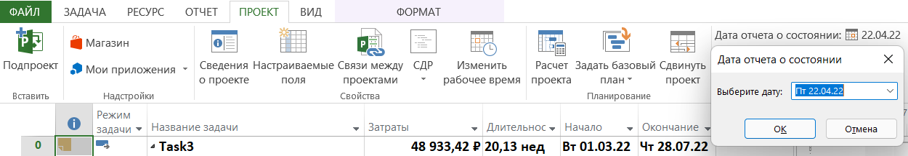

1. Внесение фактических данных для отдельных задач проекта.

* *9 марта для задач по дизайну интерфейса (№4-6) купили специализированное ПО, стоимость которого составила 1200 руб. В результате чего фактическая длительность выполнения этих задач увеличились на 10% по каждой задаче.*

Добавление фиксированных затрат, связанных с закупкой специализированного ПО на 1200 рублей. В результате общий бюджет превысил установленную границу и составил 50 133,42 рубля.

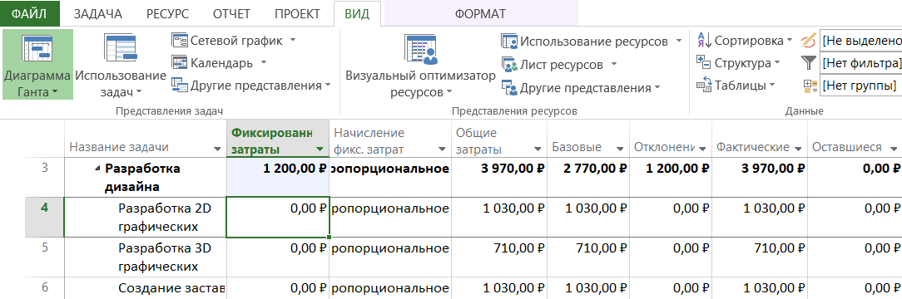

Для корректировки фактической длительности необходимо отметить ее в поле *Название задачи*, затем ввести реальное значение в поле *Фактическая длительность*.

Изменение фактической деятельности для каждой задачи на 10%.

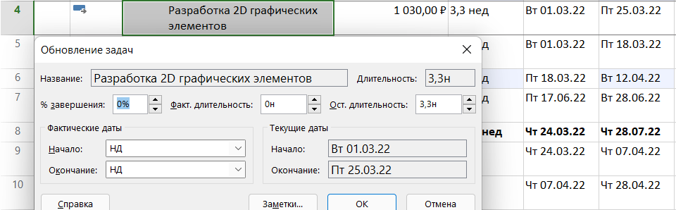

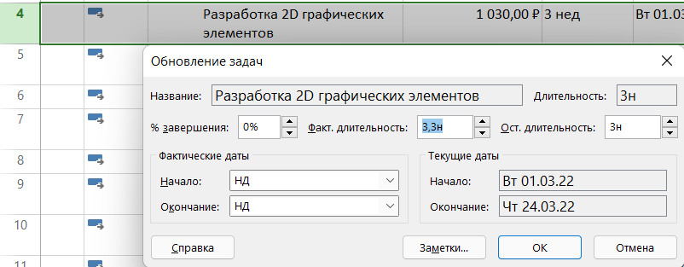

Задачи 4-6 изменены.

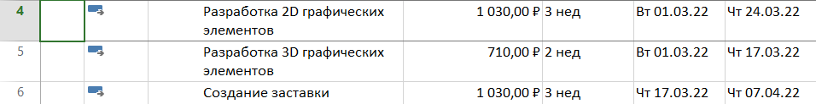

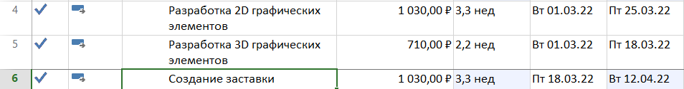

В результате увеличения длительности общие сроки проекта не были изменены.

* *9 марта уволился 3D-аниматор. Другого наняли с 14 марта с зарплатой на 10% выше.*

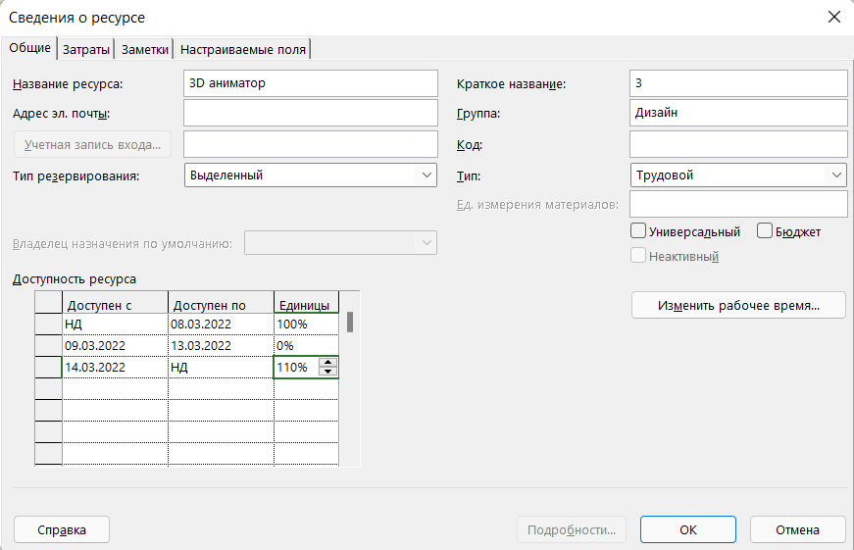

В результате внесенных изменений возникла перегрузка ресурсов, которую требуется устранить.

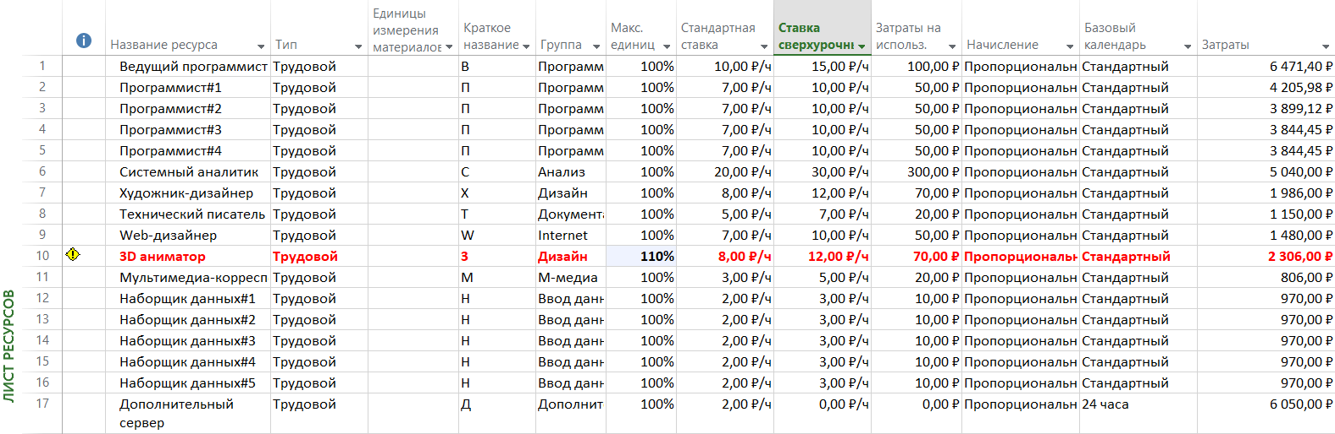

Для этого необходимо из совещания 2 (09.03.2022) удалить уволившегося 3D-аниматора.

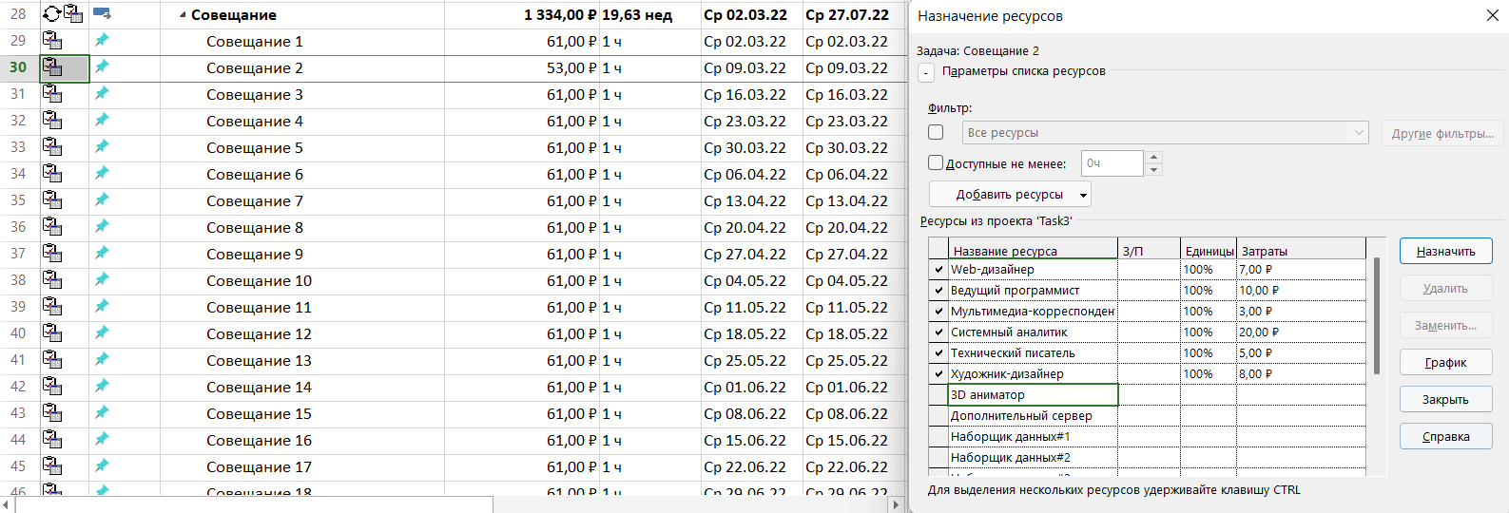

В результате изменения перегрузки ресурсов больше нет. Длительность проекта не изменилась.

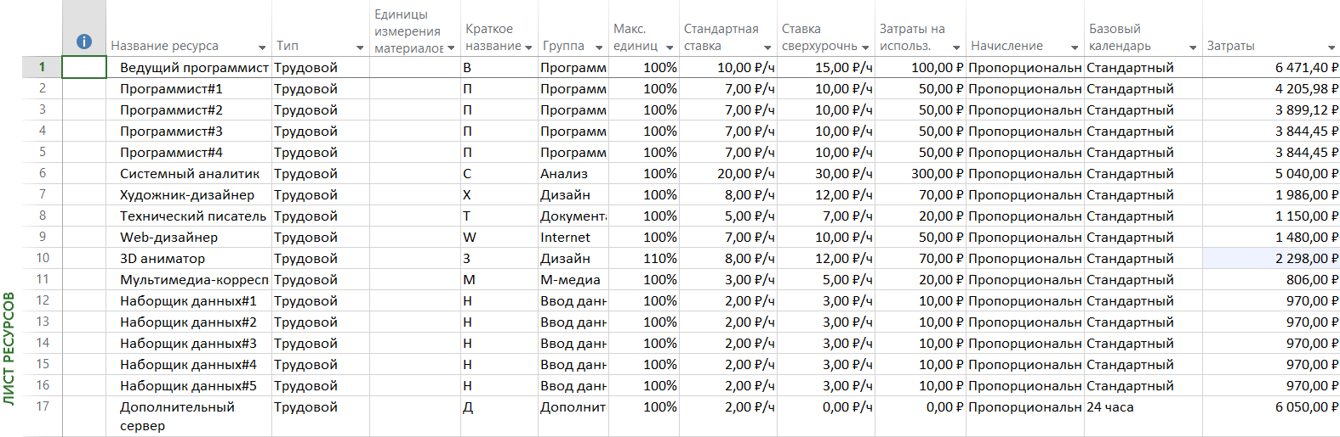

* *Задача №4 фактически завершилась 31.03.*

Укажем в *Обновление задач* фактическую дату окончания.

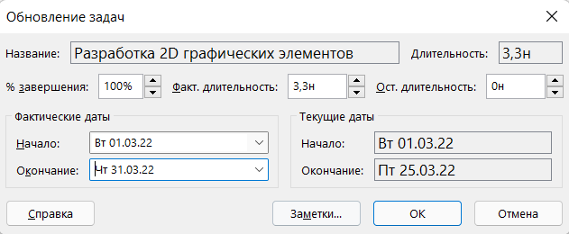



* Задача №14 выполнена на 80%.

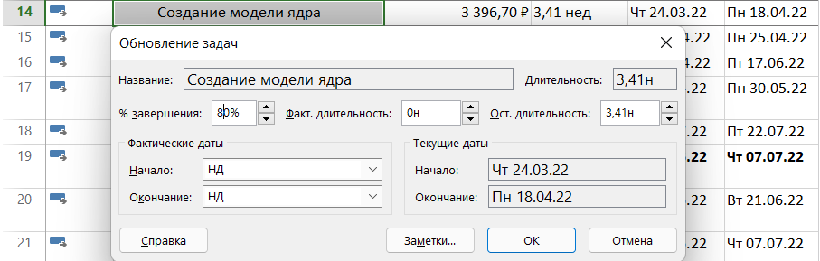

* *С 14 марта доступность системного аналитика в проекте уменьшилась до 70%.*

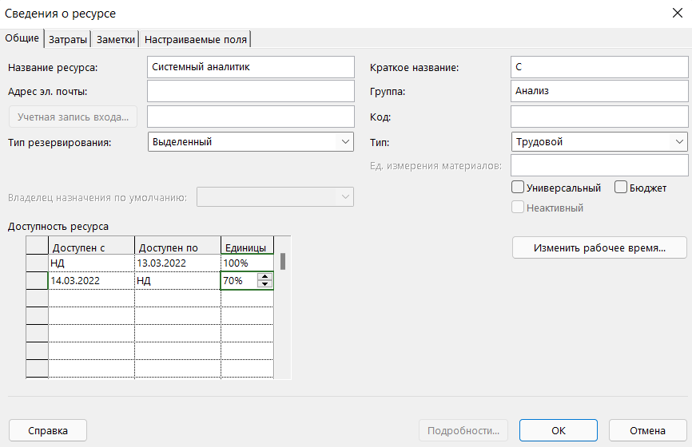

Из-за уменьшения доступность снова возникла перегрузка ресурсов.

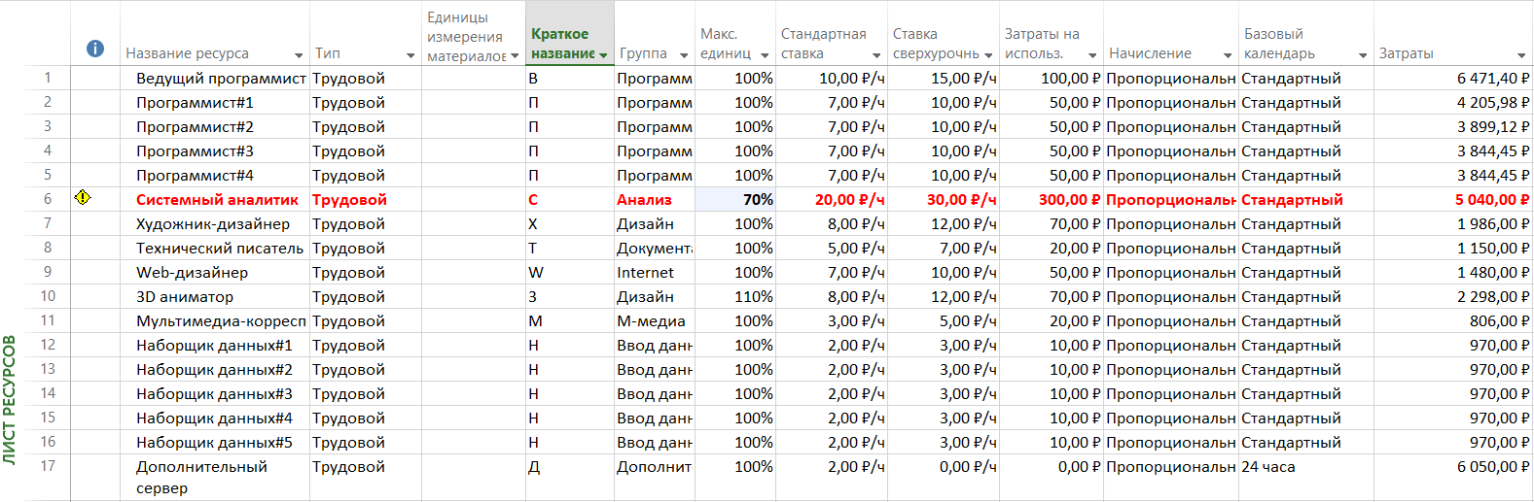

Исключение системного аналитика из 3-го совещания решает проблему перегрузки.

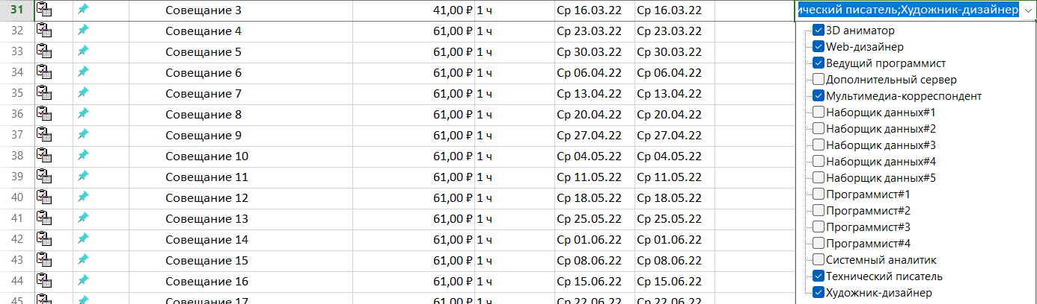

Ресурсы больше не перегружены.

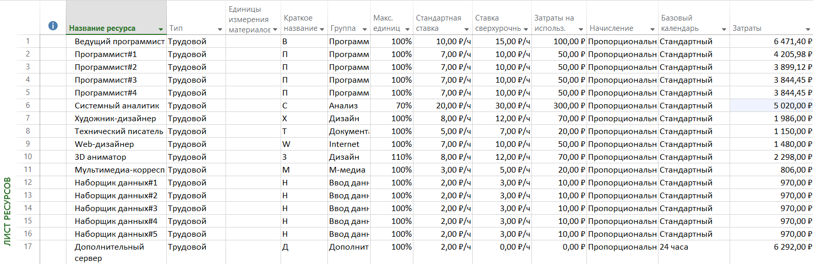

Длительность проекта увеличилась менее, чем на 1 неделю из-за автоматического выравнивания ресурсов. Однако не вышла за рамки допустимых сроков: 03.08.2022.

В результате изменений затраты превышают допустимые на 363,62 рубля.

1. Сравнение плановых и фактических показателей.



****

Длительность проекта увеличилась менее, чем на 1 неделю, что соответствует заданному сроку. Затраты увеличились на 1400 и превышают допустимый бюджет. Следует отказаться от закупки специализированного ПО для дизайна, тем самым сократив затраты и длительность выполнения задач.

1. Линия прогресса.

Следует выполнить обновление проекта.

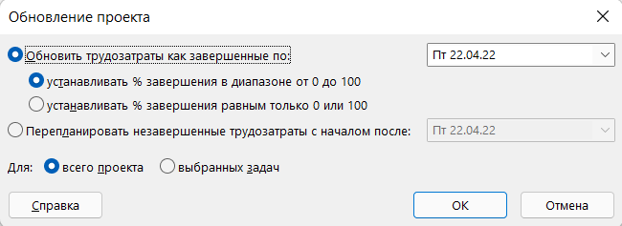

После обновления следует вывести линию прогресса.

**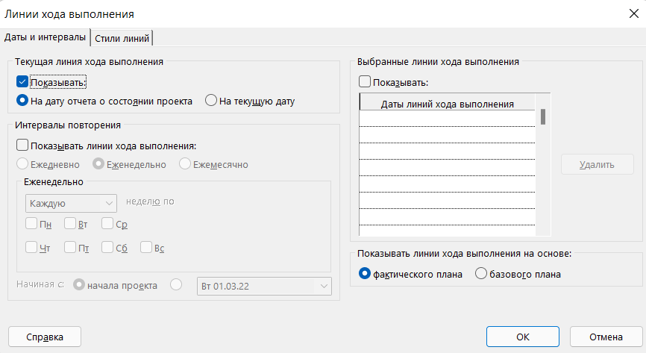**

**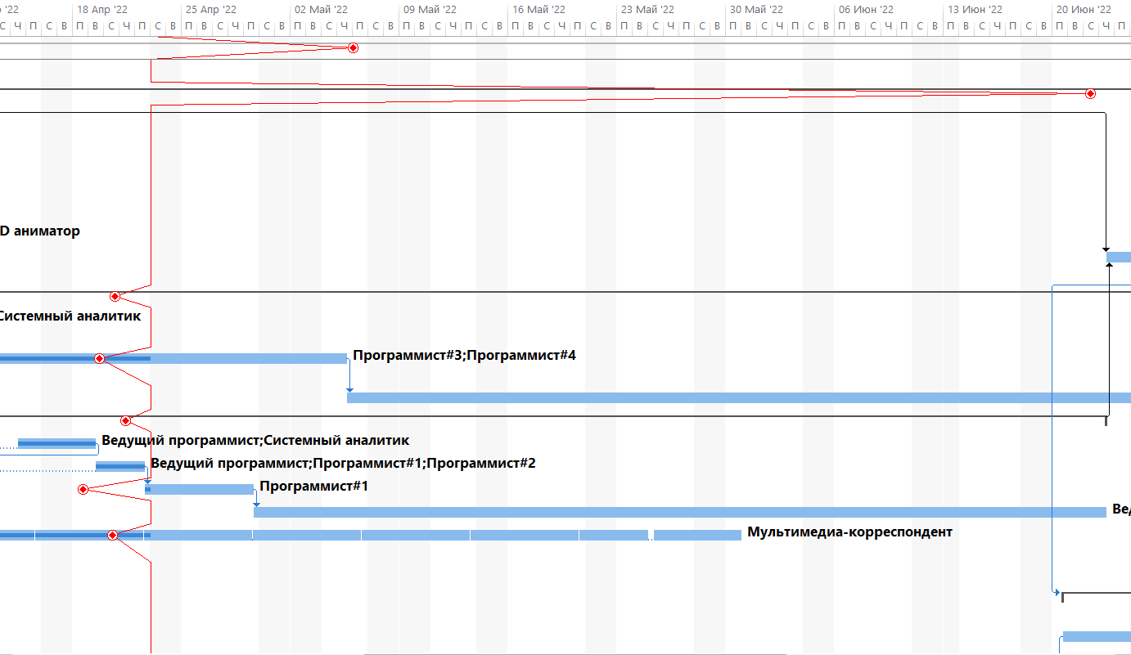**

Следует отметить, что изгибы показывают налево, что свидетельствует о незначительном отклонении менее, чем на неделю.

1. Стратегия устранения временных отклонений.

**Вывод**

Были освоены возможности программы Microsoft Project для оптимизации параметров проекта и минимизации критического пути. Было выполнено выравнивание загрузки ресурсов, учет периодических задач в плане проекта, была произведена оптимизация критического пути.

В результате оптимизации было установлено, что проект может быть завершен 28.07.2022 с учетом бюджета, равным 48 933,42. Оптимизация была достигнута с помощью перераспределения существующих ресурсов (выделение дополнительных программистов на задачу), а также сокращения количества совещаний, назначенных после завершения основной работы. В ходе анализа было выявлено, что наибольшие затраты приходятся на группу программистов. Доля остальных групп после оптимизации изменилась незначительно.